Модели самолетов с резиновым двигателем

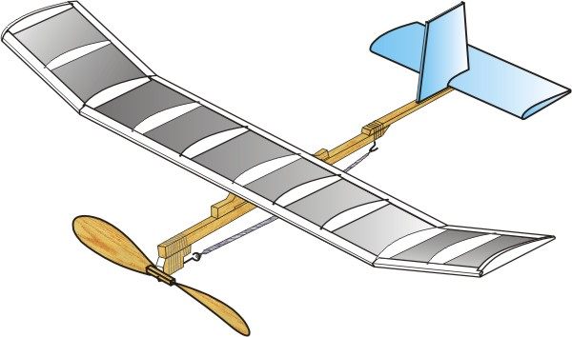
Широкое использование резиномоторов (резиновых двигателей) на моделях разного рода вызвано легкостью и простотой их изготовления, а также тем, что они универсальны. Такие двигатели могут быть сделаны практически любой заданной мощности и любых размеров, если это не ограничено нормативами, в случаях, например, использования их на спортивных моделях. Масса резинового мотора может быть от долей грамма до сотен грамм.
Особенностью резины является способность запасать потенциальную механическую энергию и возвращать ее в виде кинетической энергии, вращающей винт. Имеются и другие аккумуляторы механической энергии, например стальные пружины. Но, сравнивая количество запасенной механической энергии, отнесенное к единице массы, легко убедиться, что резина в 30—60 раз эффективнее пружин. Этот сравниваемый параметр называется удельной энергией.
Высокие характеристики упругости резины при весьма малых остаточных деформациях позволяют успешно использовать ее в качестве двигателей для моделей. Существуют различные классы авиамоделей, на которых используются резиновые двигатели. В спортивных соревнованиях применяются модели самолетов с резиновыми двигателями, имеющими следующие основные параметры: масса резинового двигателя не должна превышать 40 г в смазанном состоянии (при полетной массе модели 230 г). Несущая площадь должна находиться в пределах 17—19 дм². Типичная модель этого класса представлена на рисунке обладает высокими летными данными. Построил ее мастер международного класса В. Н. Матвеев.
Особый интерес представляют самые легкие летательные аппараты — комнатные модели самолетов, масса которых в отдельных случаях составляет менее одного грамма. Предназначены они для полета в помещениях, где нет движения воздуха. Несмотря на столь малые размеры и массу, они могут находиться в полете длительное время — свыше 20 минут. Несущие поверхности этих моделей обтянуты микропленкой.
Резиновые моторы используют не только для летающих моделей, но также и для моделей различных судов: подводных лодок, надводных кораблей, глиссеров. При использовании резиномоторов на этих моделях к ним предъявляются те же требования к эксплуатации, что и для летающих моделей.
Смазывают резиновые двигатели касторовым маслом.

